运动的描述
一、填空题
1、一质点在x轴上运动，各个时刻位置坐标如下表，则此质点开始运动后____________s内位移最小，第_______________s内位移最大。
t/s | 0 | 1 | 2 | 3 | 4 | 5
x/m | 0 | 5 | -4 | -1 | -7 | 1

2、由西向东运动，从A点出发到达C点再返回B点静止，若AC=100m，BC=30m，以B点为原点.向东为正方向建立直线坐标，则出发点的位置为_______m，终点位置是_______m，该物体的位移是_______m，方向________.
3、小车从坡路上由静止开始下滑,第一秒内的位移是2m，第二秒内的位移是5m,第三秒内的位移是10m，第四秒内的位移是14m，则物体前2s内的平均速度为____m/s,后2s内的平均速度是____m/s,物体在全程的平均速度____m/s.
4、 一列队伍长120m，沿平直公路匀速前进。通讯员骑马从队尾赶到队首，传达完口令后立即以原速返回队尾。此过程中队伍行进了288m，则通讯员的行程是___________m。
5、某同学在百米比赛中，以6m/s的速度讯速从起点冲出，到50m处的速度是8.2m/s，在他跑完全程中间时刻t₁= 6.25s时速度为8.3m/is，最后以8.4m/s的速度冲过终点，他的百米平均速度大小为 m/s。
6、物体以 5m/s 的初速度沿光滑斜槽向上做直线运动，经 4s 滑回原处时速度的大小仍为5m/s，则物体的速度变化为 m/s，加速度为 m/s²．（规定初速度方向为正方向）。
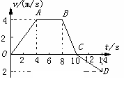
7、如图所示为某物体做直线运动的v―t图像，从图可知OA段、AB段、BC段、CD段的加速度分别是______m/ s²、______m/ s²、______m/ s²、______m/ s²，物体在14s内的总位移、总路程分别是________m、______m。

8、足球以8m/s的速度飞来，运动员把它以12m/s的速度反向踢出，踢出的时间为0.2s，设足球飞来的速度方向为正方向，则足球在这段时间内的加速度大小是 m/s²。
9、一子弹用0.02s的时间穿过一木板，穿入时速度是800m/s，穿出速度是300m/s，则子弹穿过木板过程的加速度的大小为 m/s²。
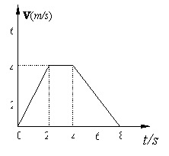
10、如图表示一物体做直线运动的v-t图象，试回答下列问题：
（1）0～2s内做 运动，2～4s内做 运动，4～8s内做 运动；
（2）第3s初物体的瞬时速度为 ，第7s初物体的瞬时速度为 。
（3）0～2s内物体的位移是 m ，平均速度为 。
二、选择题
11、下列关于质点的说法中，正确的是（ ）
A．质点是一个理想化模型，实际上并不存在，所以引入质点概念没有意义
B．只有体积很小的物体才能看作质点
C．凡轻小的物体，皆可看作质点
D．如果物体的形状和大小对所研究的问题属于无关或次要因素时，即可把物体看作质点
12、下列加点的物体或人可以看作质点的是（ ）
A．研究一列火车通过某一路标所用的时间
B．比较两列火车运动的快慢
C．研究乒乓球的弧圈技术
D．研究自由体操运动员在空中翻滚的动作
13、一质点在x轴上运动，各个时刻的位置坐标如下表，则此质点开始运动后（ ）
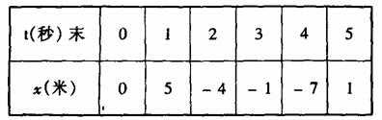
(1)几秒内位移最大? ( )
A.1 s B.2 s C.3 s D.4 s E.5 s
(2)第几秒内位移值最大?( )
A.1 s B.2 s C.3 s D.4 s E.5 s
(3)几秒内路程最大? ( )
A.1 s B.2 s C.3 s D.4 s E.5 s
(4)第几秒内路程最大?( )
A.1 s B.2 s C.3 s D.4 s E.5 s
14、宋代诗人陈与义乘着小船在风和日丽的春日出游时，写下诗句“飞花两岸照船红，百里榆堤半日风，卧看满天云不动，不知云与我俱东”。请问诗句中的“云与我俱东”所对应的参考系是（ ）
A．船 B．两岸 C．云 D．诗人
15、关于路程和位移，下列说法中正确的是（ ）
A．质点沿某一直线运动，那么通过的路程就等于位移的大小
B．质点通过的路程不同，位移可能相同
C．质点的位移为零，说明物体没有运动
D．质点通过一段位移后，它的路程可能为零
16、关于参考系的选取，下列说法正确的是（ ）
A．参考系必须选取静止不动的物体
B．参考系必须是和地面联系在一起的
C．在空中运动的物体不能作为参考系
D．任何物体都可以作为参考系
17、2008年的奥运圣火，从希腊点燃后，穿行世界各国，现已顺利传入中国大地，最终将传至北京，点燃主会场火炬台。观察旗杆上的国旗，在东风吹拂下不断飘动着，再看甲、乙两火炬手手中的火炬如图，则关于甲、乙两火炬手相对静止的旗杆的运动情况，下列说法正确的是（ ）
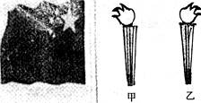
A．甲、乙两火炬手一定都在向东运动
B．甲、乙两火炬手一定都在向西运动
C．甲火炬手一定向东运动，乙火炬手一定向西运动
D．甲火炬手可能停止了运动，乙火炬手一定向西运动
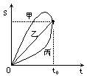
18、甲、乙、丙三个物体运动的 S―t图象如图所示，下列说法中正确的是（ ）
A.丙物体作加速直线运动
B.甲物体作曲线运动
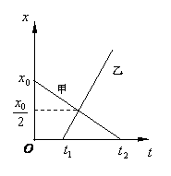
19、如图所示，表示甲、乙两物体相对同一原点的位移时间图象。下面有关说法中正确的是（ ）
A．甲和乙都做匀速直线运动
B．甲做匀减速直线运动
C．乙做匀加速直线运动
D．乙比甲早出发的t₁时间
20、下列关于匀速直线运动的叙述中，正确的是（ ）
A．做匀速直线运动的物体位移和路程相同
B．做匀速直线运动的物体位移大小和路程相等
C．相等的时间内路程相等的运动一定是匀速直线运动
D．匀速直线运动的位移---时间图象一定是过原点的直线
21、一质点的位移s与时间t的关系如图4所示，能正确表示该质点的速度与时间的关系的图象是如图中的哪一个（ ）
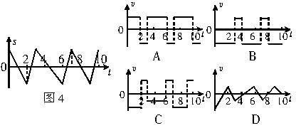
22、某同学匀速向前走了一段路后，停了一会儿，然后沿原路匀速返回出发点，图B-1中能反映此同学运动情况的s－t图象应是（ ）
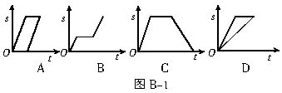
23、一物体沿直线向东运动，前一半路程的平均速度是3m/s，后一半路程的平均速度是2m/s，则全程的平均速度应是（ ）
A．2m/s B．2.4m/s C．2.5m/s D．2.6m/s
24、下列说法正确的是（ ）
A．相等时间内位移相等的物体一定做的是匀速直线运动
B．任一时刻速率都相等的物体一定做的是匀速直线运动
C．匀速直线运动在相等时间内位移一定相等
D．匀速直线运动速度方向可以改变
25、关于加速度a的方向正确的是（ ）
A．a的方向一定与瞬时速度的方向一致
B．a的方向一定与初速度方向相同
C．a的方向一定与末速度方向一致
D．a的方向为正，速度的变化量的方向一定为正
三、多项选择
26、关于位移和路程下列说法正确的是（ ）
A．位移和路程在大小上总是相等，只是位移有方向，是矢量，路程无方向，是标量
B．位移用来描述直线运动，路程可用来描述直线运动和曲线运动
C．位移是矢量，它取决于物体的始末位置；路程是标量，它取决于物体实际通过的路线
D．在研究直线运动时，位移和路程是一回事
27、关于位移和路程的关系，下列说法正确的是（ ）
A．物体沿直线向某一方向运动，通过的路程就是位移
B．物体沿直线向某一方向运动，通过的路程等于位移的大小
C．物体通过的路程不等，位移可能相同
D．物体的位移为零，路程也一定为零
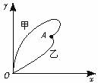
28、甲、乙两小分队进行军事演习，指挥部通过现代通信设备，在屏幕上观察到两小分队具体行军路线如图所示，两小分队同时同地由O点出发，最后同时到达A点，下列说法中正确的是 （ ）
A．小分队行军路程s_{甲}＞s_{乙} B．小分队平均速度_{甲}=_{乙}
C．y-x图象表示的是速率v-t图象 D．y-x图象表示的是位移s-t图象
29、某校高一的新同学分别乘两辆汽车去市公园游玩。两辆汽车在平直公路上运动，甲车内一同学看见乙车没有运动，而乙车内一同学看见路旁的树木向西移动。如果以地面为参考系，那么，上述观察说明（ ）
A．甲车不动，乙车向东运动 B．乙车不动，甲车向东运动
C．甲车向西运动，乙车向东运动 D．甲、乙两车以相同的速度都向东运动
30、以下的计时数据指时间的是（ ）
A．满洲里开往天津的625次列车于13时35分从满洲里发车
B．某人用15s跑完100 m
C．中央电视台新闻联播节目19时开播
D．1997年7月1日零时中国对香港恢复行使主权
31、关于质点，下列说法正确的是（ ）
A．质点一定是体积、质量极小的物体
B．计算火车过桥所用时间，火车可当成质点
C．虽然地球体积很大，且在自转，但研究地球公转时仍可把地球看作质点
D．计算火车通过路旁电线杆所用时间，电线杆可视为质点
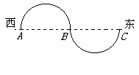
32、如图所示，某物体沿两个半径为R的圆弧由A经B 到C，下列结论正确的是（ ）
A．物体的位移等于4R，方向向东
B．物体的位移等于2πR
C．物体的路程等于4R，方向向东
D．物体的路程等于2πR
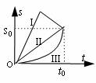
33、三个质点同时同地沿直线运动的位移图像如下图所示，则下列说法中正确的是（ ）
A．在t₀时间内，它们的平均速度大小相等
B．在t₀时间内，它们的平均速率大小相等
C．在t₀时间内，Ⅱ、Ⅲ的平均速率相等
D．在t₀时间内，Ⅰ的平均速率最大
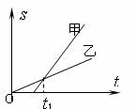
34、质点甲、乙做直线运动的位移―时间图像如下图所示，则（ ）
A．当t=t₁时刻，两质点的位移相同；
B．当t=t₁时刻，两质点的速度相同；
C．在运动过程中，质点甲比质点乙运动的快；
D．质点甲的加速度大于质点乙的加速度。
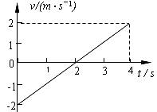
35、如图所示为某质点作直线运动的v-t图象，关于这个质点在4s内的运动情况,下列说法中正确的是
A.质点始终向同一方向运动
B.4s内通过的路程为4m，而位移为零
C.4s末物体离出发点最远
D.加速度大小不变，方向与初速度方向相同
四、计算题
36、如图3所示，一物体从原点O（x₁=0）处先在前2s向x正方向运动到x₂=5m处，接着在后3s运动到x₃=-3m处.求他在前2s、后3s以及5s内的位移.
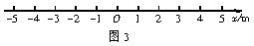

37、一列队伍长L=120m，行进速度v₁=1.6m/s.为了传达一个命令，通讯员从队伍排尾跑步赶到队伍排头，其速度v₂=3m/s，然后又立即用与队伍行进速度相同大小的速度返回排尾.问：
（1）通讯员从离开队伍到重又回到排尾共需多少时间？
（2）通讯员归队处与离队处相距多远？

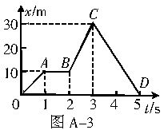
38、如图A-3所示，为一做直线运动物体的x-t图象，问：
（1）图中OA、AB、BC、CD各表示物体怎样运动？
（2）哪段运动最快？第3s内的位移多大？
（3）这5s内物体的位移和路程分别为多少？

39、一枚反坦克炮弹瞄准一辆坦克，开炮后经过0.6s，看到炮弹在坦克上爆炸，经过2.1s，听到爆炸的声音，问大炮距坦克多远？炮弹水平飞行的速度多大？（已知声音速度为340m/s，光的传播时间不计）

40、某运动物体做直线运动，第1s内的平均速度是3m/s，第2s、第3s内的平均速度是6m/s，第4s内的平均速度是5m/s，则4s内运动物体的平均速度是多少？

参考答案
一、填空题
1、3，2
2、1- -70； 2- 0； 3- 70； 4- 向东；
3、3.5；12；7.75；
4、432
5、解析：本题交代了许多速度，但那些都是瞬时速度，求平均速度是不是用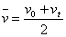来求解呢?显然不是，因为该运动不是匀变速，所以只能用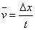来求解，其中=100m，而时间t可由"全程中间时刻t₁= 6.25s"得出t=2t₁=12.5s。因此平均速度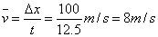
点评：本题所给的数据很多，给同学们造成了困难，需要同学们掌握好瞬时速度、平均速度等概念，才能排除题目中的干扰条件，抓住主要因素求解。
6、－10； －2.5
7、1，0，－2，－0.5，24，32
8、－100
9、2.5×10⁴
10、(1)匀加速直线 匀速直线 匀减速直线(2)4m/s 2m/s(3)4m 2m/s
二、选择题
11、D
12、B
13、解析： 由表中数据可看出，(1)4 s内的位移是-7m，其大小为7m，最大。所以选项D正确；第2s内位移是-9m，其大小是9m，最大，所以选项B正确；(3)由于质点一直在运动着，时间越长，经过的轨迹也越长，在5s内的路程也最大，所以选项E正确；(4)在第2s内质点的位移最大，路程是(9m)也最大。所以选项B正确。
点评：本题测试对位移和路程的理解。前者是初位置指向末位置的有向直线段；后者是轨迹的长。在第(1)中，"几秒内"的位移均是指相对t=0时的位移；在(2)中，"第几秒"的位移均是指"第几秒"的初位置指向该秒末时刻所在位置的有向线段；在(3)中，求最大路程，由于质点一直在运动，运动时间越长，路程也越大(但位移不一定大)；在(4)中，要求每l s的路程，即要比较每1 s的初、末两个时刻对应的位置坐标的差值。
14、B
15、B
16、D
17、D
[误解]选（B），（C），（D）。 [正确解答] 选（A）。
18、错因分析与解题指导 物体运动的位移图象（简称S―t图）表示作直线运动物体的位移随时间的变化规律，位移图象不是物体的运动轨迹。选项（B）把图线误认为是物体的运动轨迹，是完全错误的。 位移图象中图线的斜率表示物体运动速度的大小，故选项（A）正确。 平均速度=位移/时间，0―t₀ 时间内三物体有相同的位移，故应有 平均速率=路程/时间，0―t₀时间内乙、丙两物体路程相等，而甲物体运动路程大，
19、A
20、B
21、C
22、C
23、B
24、C
25、D
三、多项选择
26、C
27、BC
28、AB
29、D
30、B
31、CD
32、AD
33、ACD
34、AC
35、B
四、计算题
36、见解析
【试题分析】
前2s的位移Δx₁=x₂-x₁=5m-0m=5m
后3s的位移Δx₂=x₃-x₂=（-3m）-5m=-8m
5s内的位移Δx₃=x₃-x₁=（-3m）-0m=-3m
其中，正号表示向x正方向运动（向右），负号表示向x负方向运动（向左）.
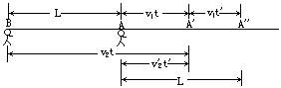
37、[分析]这里有两个研究对象：通讯员和行进中的队伍，两者都作匀速直线运动，其运动示意图如图所示.设队伍原位置为AB，通讯员从排尾赶到排头时，排头已到位置A'，所用时间为t，通讯员返回排尾时，排头的位置为A″，所用时间为t′.在时间t内，通讯员与队伍位移之差等于L；在时间t′内，通讯员与队伍位移大小之和等于L.
[解]（1）通讯员从排尾赶到排头时，有关系式： v₂t-v₁t=L ① 设通讯员从排头返回排尾的速度为v₂′，其值为v₂′=v₁= 1.6m/s，又有关系式： v₁t'+v'₂t'=2v₁t'=L ② 联立两式，得通讯员从离开队伍（排尾）到重新返回排尾共需时间： 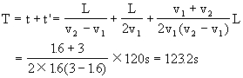 （2）通讯员归队处与离队处相隔距离就是整个队伍在同样时间内行进的距离，即
s'=v₁T=1.6×123.2m=197.1m [说明] 根据运动的相对性，如果把行进中的队伍作为参照物，就可以简化为一个研究对象，即通讯员相对于“静止”队伍的匀速直线运动.离队时，通讯员以大小等于（v₂-v₁）的速度向排头做匀速运动，赶
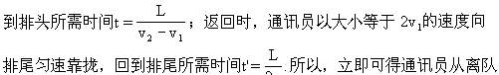到归队的时间：
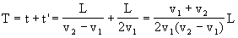
38、
①匀速 静止 匀速 匀速
②BC 20m
③0 60m
39、510m 850m
40、5m/s

